Fakulta zdravotníckych odborov
Prešovskej univerzity v Prešove

pozýva na
Medzinárodnú študentskú konferenciu
v zdravotníckych vedách
Študentskej vedeckej a odbornej činnosti (ŠVOČ),
realizovanej pod záštitou dekanky
doc. PhDr. Štefánie Andraščíkovej, PhD., MPH

PREŠOV 23.04.2026

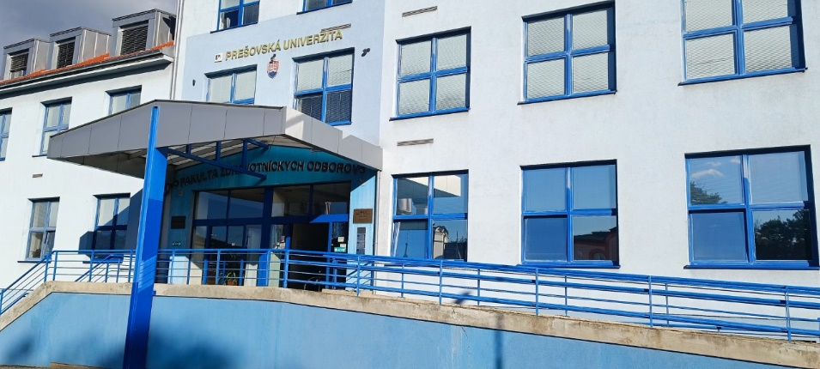

Konferencia je určená pre študentov študijných odborov: ošetrovateľstvo, urgentná zdravotná starostlivosť, pôrodná asistencia, dentálna hygiena, fyzioterapia, rádiologická technika, laboratórne vyšetrovacie metódy v zdravotníctve. Študenti všetkých stupňov štúdia v 10 min. vystúpeniach majú možnosť prezentovať výsledky svojej vedeckej a odbornej činnosti. Na konferencii sa môžu zúčastniť študenti dennej a externej formy štúdia.

VŠEOBECNÉ INFORMÁCIE:
Miesto konania konferencie: ONLINE - Platforma TEAMS
Dátum konania konferencie: 23.04.2026
Rokovacie jazyky: slovenský, český, poľský, anglický

Konferenčné poplatky:
Účasť na konferencii je bezplatná.

Podmienky účasti
- Do účasti na konferencii sa môžu prihlásiť študenti dennej a externej formy štúdia.
- Vyplnenú a podpísanú prihlášku a návrh odporúčania vedúceho prezentovanej práce je potrebné zaslať do 09.04.2026 v elektronickej podobe na e-mail: wioletta.mikulakova@unipo.sk, marcela.hudakova@unipo.sk
- Práce musia dodržať všetky náležitosti vedeckej práce, musia byť v súlade so všeobecne uznávanými zákonnými, morálnymi a etickými normami.
- Prezentovaná môže byť originálna vedecká práca, prehľadový referát, najnovšie odporúčania a postupy
v klinickej praxi.
- Prácu je možné prihlásiť len so súhlasom školiteľa.

Forma prezentácie:
- Prezentácia práce v programe Microsoft Office PowerPoint.
- Prezentácia príspevkov je možná v niektorom z uvedených jazykov.
- Maximálna dĺžka prezentácie je 10 minút.

Abstrakt je potrebné zaslať elektronicky najneskôr do 20.04.2026.
Bližšie informácie ohľadom ŠVOČ budú poskytnuté na príslušnej katedre.

Prílohy:
Prihláška
Pokyny pre písanie štruktúrovaného abstraktu

Vedecký výbor  doc. PhDr. Štefánia Andraščíková, PhD., MPH  Fakulta zdravotníckych odborov PU v Prešove  prof. Mgr. Elena Gurková, PhD.  Fakulta zdravotníckych odborov PU v Prešove  doc. RNDr. Marek Chmelík, PhD.  Fakulta zdravotníckych odborov PU v Prešove  dr. hab. Dariusz Mucha, prof. AKF  Akademia Wychowania Fizycznego w Krakowie  doc. PhDr. Ľudmila Majerníková, PhD., MPH  Fakulta zdravotníckych odborov PU v Prešove  doc. PhDr. Ľubomíra Tkáčová, PhD., MPH  Fakulta zdravotníckych odborov PU v Prešove  PhDr. Wioletta Mikuľáková, PhD., univ. doc.  Fakulta zdravotníckych odborov PU v Prešove  Mgr. Daniela Bartoníčková, Ph.D.  Fakulta zdravotnických věd, Univerzita Palackého v Olomouci  Mgr. Radka Kurucová, PhD.  Ústav ošetrovateľstva, Jesseniova lekárska fakulta UK v Bratislave  Ing. Katarína Michalcová, PhD.  Fakulta zdravotníctva SZU v Banskej Bystrici  MUDr. Tatiana Klamárová, PhD.  Fakulta zdravotníckych odborov PU v Prešove  PhDr. Lucia Demjanovič Kendrová, PhD.  Fakulta zdravotníckych odborov PU v Prešove  RNDr. Ivana Kočanová, PhD.  Fakulta zdravotníckych odborov PU v Prešove  doc. PhDr. Ľubomíra Tkáčová, PhD., MPH  Fakulta zdravotníckych odborov PU v Prešove  PhDr. Bc. Martina Reľovská, PhD.  Fakulta zdravotníckych odborov PU v Prešove  PhDr. Mgr. Alena Schlosserová, PhD.  Fakulta zdravotníckych odborov PU v Prešove | Organizačný výbor:  PhDr. Wioletta Mikuľáková, PhD., univ. doc.  Fakulta zdravotníckych odborov PU v Prešove  PhDr. Andrea Obročníková, PhD., MPH., univ. doc.  Fakulta zdravotníckych odborov PU v Prešove  PhDr. Mária Gábor, PhD.  Fakulta zdravotníckych odborov PU v Prešove  PhDr. Cyril Grus, PhD.  Fakulta zdravotníckych odborov PU v Prešove  RNDr. Ján Tóth, PhD.  Fakulta zdravotníckych odborov PU v Prešove  PhDr. Bc. Gabriela Benková  Fakulta zdravotníckych odborov PU v Prešove  PhDr. Bc. Beáta Kollárová, PhD.  Fakulta zdravotníckych odborov PU v Prešove  PhDr. Marcela Hudáková  Fakulta zdravotníckych odborov PU v Prešove  PhDr. Erika Fedorová  Fakulta zdravotníckych odborov PU v Prešove

